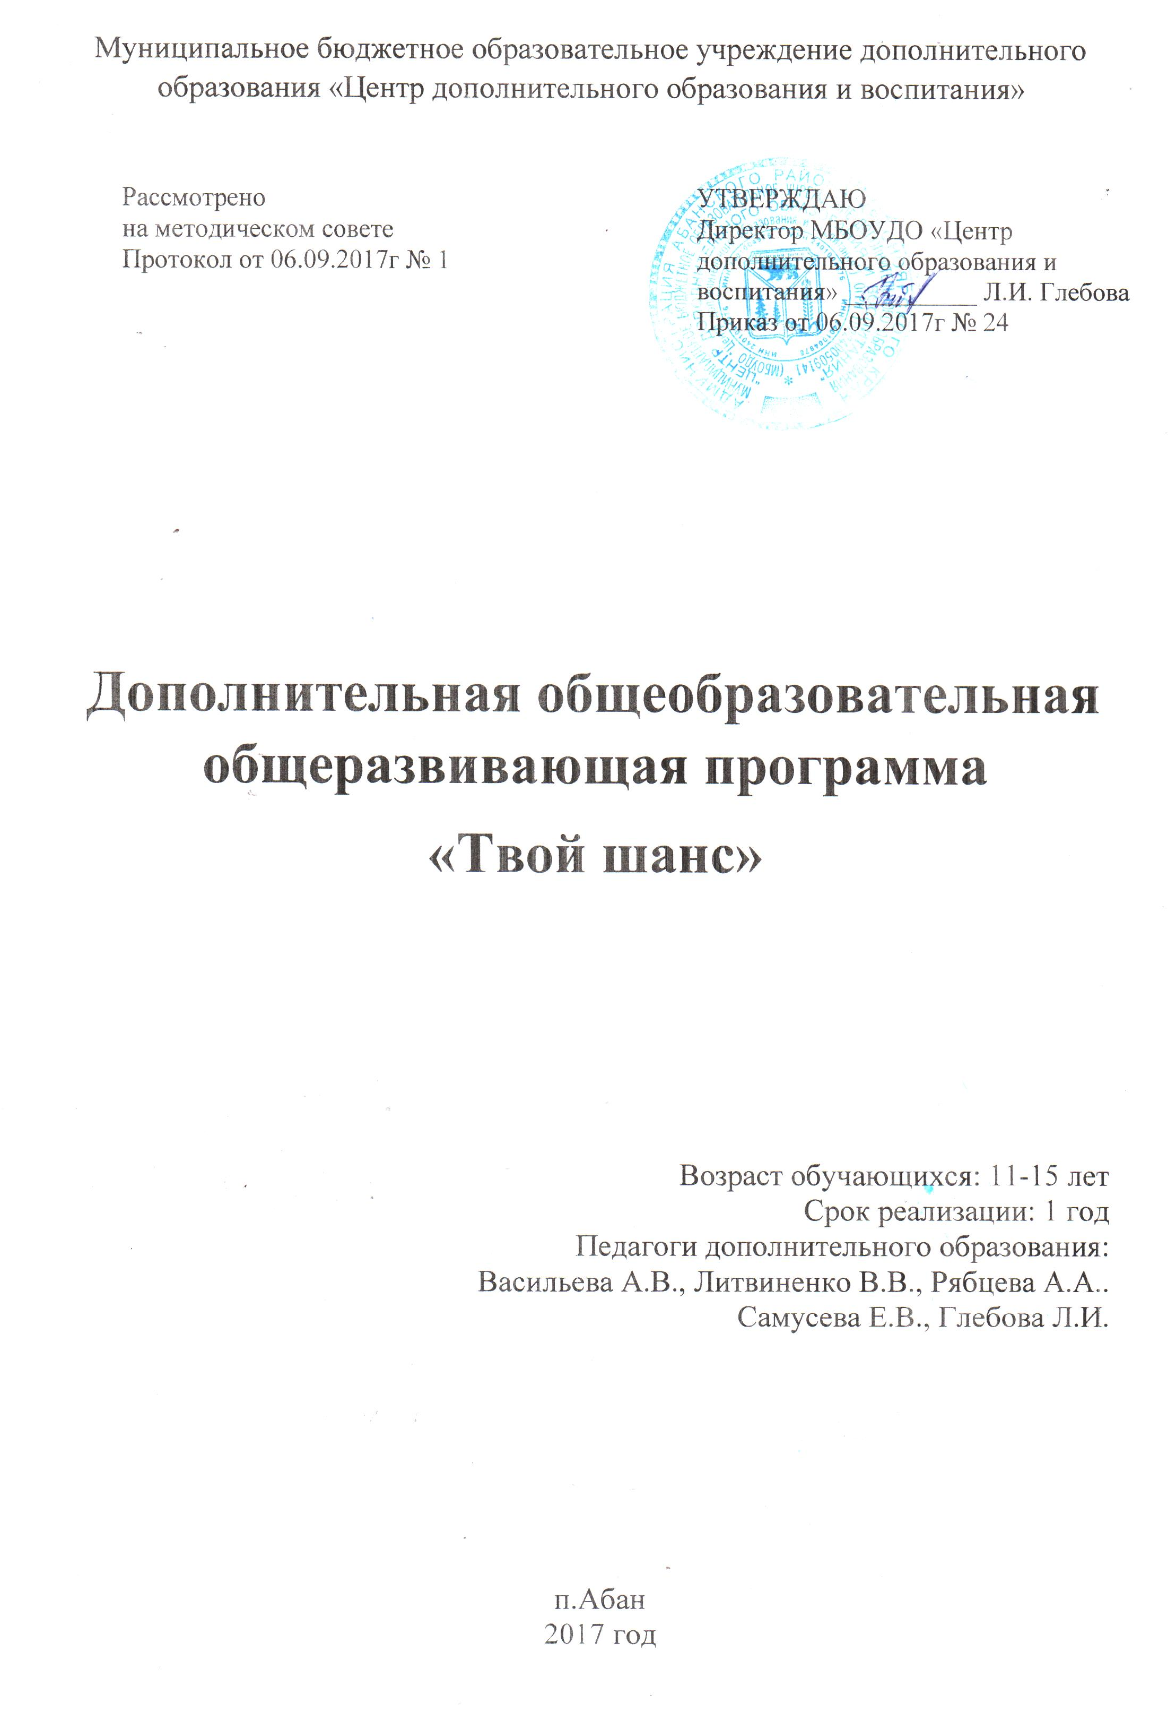

Пояснительная записка.

Мир, в котором живут подростки, разносторонний и противоречивый. Подростковый возраст – возраст когда человек ищет ответ на вопросы: Кто я? Что я могу сделать? На что я способен? Какое место я могу занять в обществе? Самоидентификация подростка происходит в практической его деятельности. Поэтому программа «Твой шанс» очень важна – она позволяет обучающимся попробовать себя в разной деятельности, проверить свои способности, сделать свой выбор.
Программа дополнительного образования детей «Твой шанс» актуальна тем, что она широко и многосторонне раскрывает творческую деятельность человека (образ вещи, слова, основы художественного изображения, движения, природы и др.) Одновременно осуществляется развитие творческого опыта учащихся в процессе собственной художественно-творческой активности. Программа вводит ребенка в удивительный мир творчества, дает возможность поверить в себя, в свои способности, предусматривает развитие у обучающихся изобразительных, художественно-конструкторских способностей, нестандартного мышления, творческой индивидуальности.
Цель программы: создание условий для развития творческих способностей учащихся посредством включения их в созидательную творческую и социальную деятельность.
Задачи:
- Освоение и применение на практике различных видов творчества;
- Формирование коммуникативных и социальных компетенций;
- Формирование дальнейшего самоопределения.

Программа реализуется в форме районной интенсивной школы и состоит из четырех сессий. Сессии реализуются через различные образовательные формы (лекции, консультации, игры, практическая работа и т.д.).
Участниками образовательной программы «Твой шанс» являются учащиеся 5-8 классов школ Абанского района, желающие получить дополнительное образование.

Программа «Твой шанс» предоставляет детям возможность раскрыть свои способности, проявить личную инициативу, включиться в активное деятельностное общение, получить дополнительные знания и умения.

В ходе реализации программы приоритет отдается активным формам преподавания:
- Практическим: упражнения, практические работы, практикумы;
- Наглядным: использование схем, таблиц, рисунков, моделей, образцов;
- Нестандартным: творческие дела, конкурсы, выставки-презентации;
Используется сочетание индивидуальных, групповых и коллективных форм работы.

При реализации программы педагогами внедряются в практику следующие путеводные положения:
1. Всеобщая талантливость детей: нет неталантливых детей, а есть те, которые еще не нашли своего дела.
2. Превосходство: если у кого-то что-то получается хуже, чем у других, значит, что-то должно получиться лучше - это "что-то" нужно искать.
3. Неизбежность перемен: ни одно суждение о человеке не может считаться окончательным.
4. Успех рождает успех: основная задача - создать ситуацию успеха для всех детей на каждом занятии, прежде всего для недостаточно подготовленных: важно дать им почувствовать, что они не хуже других.
5. Нет детей неспособных: если каждому отводить время, соответствующее его личным способностям, то можно обеспечить усвоение необходимого учебного материала.
6. Максимум поощрения, минимум наказания.
7. Обучение детей посильным приемам регуляции поведения

Учебно-тематический план модуля «Мир искусства»

№ | Название раздела, темы | Кол-во часов
№ | Название раздела, темы | всего | теория | практика
1 | Введение в мир искусства. Взгляд и отношения к творчеству. | 1 | 1
2 | Изобразительное искусство | 64 | 9,5 | 54,5
2.1. | Монотипия. Применение трафаретов. | 4 | 0,5 | 3,5
2.2. | Изучение произведений художников разных жанров. | 8 | 2 | 6
2.3. | Рисование с натуры | 10 | 1 | 9
2.4 | Иллюстрация. Рисование к тексту | 4 | 1 | 3
2.5 | Рисование карандашом, углем | 6 | 1 | 5
2.6. | Гризайль | 4 | 1 | 3
2.7. | Декоративное рисование | 8 | 1 | 7
2.8. | Витраж, батик | 10 | 1 | 9
2.9 | Пленер | 10 | 1 | 9
3 | Декоративно-прикладное творчество | 68 | 9,5 | 58,5
3.1. | Русская роспись | 10 | 1 | 9
3.2. | Виды глина и изделия из нее | 10 | 1 | 9
3.3. | Техника пейп-арт | 4 | 0,5 | 3,5
3.4. | Бумагопластика | 8 | 2 | 6
3.5. | Изделия из соломы, бересты и ивового прута | 8 | 1 | 7
3.6 | Кукла | 8 | 1 | 7
3.7 | Виды вышивки | 10 | 1 | 9
3.8. | Знакомый бисер и неизвестный фоамиран | 10 | 2 | 8
4 | Зачетная итоговая работа | 8 |  | 8
5 | Арт-объект | 3 |  | 3
 | Итого: | 144 | 20 | 124

Учебно-тематический план модуля «Эстрадный вокал»

№ | Название раздела, темы | Кол-во часов
№ | Название раздела, темы | всего | теория | практика
1 | Знакомство с детьми. Инструктаж по ТБ. Изучение способов пения | 2 | 1 | 1
2 | Эстрадное творчество | 42
2.1. | Расширение представления о жанре «Эстрадное пение» | 4 | 2 | 2
2.2. | Понятие «Манера исполнения» | 6 | 1 | 5
2.3. | Понятие «Фонограмма». Ее виды и особенности | 6 | 1 | 5
2.4. | Понятие аранжировка. Ее связь с фонограммой | 6 | 1 | 5
2.5. | Приемы работы с микрофоном | 6 | 1 | 5
2.6. | Разучивание песенного репертуара | 6 |  | 6
2.7. | Индивидуальное прослушивание | 8 |  | 8
3 | Формирование и развитие певческого дыхания, резонаторных ощущений, правильной позиции | 16 | 2 | 14
4 | Сценический имидж | 4 | 1 | 3
5 | Вокальный ансамбль | 4 | 1 | 3
6 | Концертная деятельность | 4 |  | 4
 | Итого: | 72 | 11 | 61

Учебно-тематический план модуля «Брейкинг»

№ | Название раздела, темы | Кол-во часов
№ | Название раздела, темы | всего | теория | практика
1 | Вводное занятие. Инструктаж. История становления и развития хип -хоп культуры | 2 | 2
2 | Ритмика и ее содержание | 6 | 1 | 5
3 | Репетиционно-постановочная работа | 30 | 5 | 25
3.1. | Топрок: march step, cross step | 6 | 1 | 5
3.2. | Футворк: Six-step scramble Five-step | 6 | 1 | 5
3.3. | Уличный джем | 6 | 1 | 5
3.4. | Фриз: baby freeze | 6 | 1 | 5
3.5. | Топрок: crazy rock, lil crazy rock | 6 | 1 | 5
4 | Акробатика: кувырки, прыжки, падения, перекаты | 10 | 2 | 8
5 | Постановка танца | 24 | 2 | 22
 | Итого: | 72 | 12 | 60

Учебно-тематический план модуля Ландшафтный дизайн

№ | Название раздела, темы | Кол-во часов
№ | Название раздела, темы | всего | теория | практика
1 | Ландшафтный дизайн. История и современность | 8 | 4 | 4
2 | Стили ландшафтного дизайна | 10 | 4 | 6
3 | Многообразие видов зеленых насаждений | 24 | 16 | 8
4 | Экологическое значение зеленых насаждений | 6 | 4 | 2
5 | Биологические и декоративные особенности растений, используемых в зеленом строительстве | 12 | 4 | 8
6 | Композиционные элементы ландшафтного дизайна | 34 | 14 | 20
7 | Решение проблем ландшафтного дизайна | 14 | 4 | 10
8 | Экономические перспективы ландшафтного дизайна на современном этапе развития общества | 4 | 2 | 2
9 | Технология выращивания цветковых растений | 28 | 6 | 22
10 | Подведение итогов работы объединения | 4 | 2 | 2
 | Итого: | 144 | 60 | 84

Учебно-тематический план модуля «Краеведческий туризм»

№ | Название раздела, темы | Кол-во часов
№ | Название раздела, темы | всего | теория | практика
1 | Вводное занятие. Инструктаж. История становления и развития хип -хоп культуры | 2 | 2
2 | Музей – хранитель наследия веков | 6 | 4 | 2
3 | Экспонат. Информационный потенциал музейного экспоната | 10 | 2 | 8
4 | Музейная экспозиция. Прием оформления сменной экспозиции | 10 | 2 | 8
5 | Основы поисково-исследовательской работы | 20 | 6 | 14
6 | Роль и значимость экскурсовода | 20 | 4 | 16
7 | Исторически значимые места Абанского района | 20 | 6 | 14
8 | Личность в истории района | 10 | 6 | 4
9 | Сбор и обработка воспоминаний | 10 | 2 | 8
10 | Краеведческая экспедиция. Подготовка к выходу на маршрут | 36 | 6 | 30
 | Итого: | 144 | 40 | 104

Устройство программы:
Программа «Твой шанс» имеет модульное построение и состоит из пяти модулей, что предоставляет обучающемуся широкий выбор. Каждый модуль может быть реализован в очной форме (72 часа) или в очно-заочной форме (144 часа).

Программа имеет очень большую практическую направленность: конечным продуктом для обучающегося станут: концертное выступление, выставка своих собственных творческих работ, благоустройство школьной территории. Активность участия обучающихся в итоговых мероприятиях является показателем образовательного результата программы.

Условия реализации программы

Название модуля | Для проведения занятий необходимы
«Мир искусства» | Иллюстрации, муляжи фруктов, овощей, планшет.  Расходные материалы:  Краски (акварель, гуашь, акриловые, витражные, для ткани), кисти мягкие и жесткие разных номеров, клей ПВА, «Кристалл», карандаши, уголь, бумага разная, бисер, проволока, ткань разная, иглы и нитки швейные и для вышивания, глина, солома, фоамиран.
«Эстрадный вокал» | Звуковая аппаратура, микрофоны, фортепьяно (синтезатор), фонограммы, сценические костюмы
«Брейкинг» | Фонограммы, сценические костюмы
«Ландшафтный дизайн» | Фотографии, альбомы-определители
«Краеведческий туризм» | Туристское снаряжение: рюкзак, палатка, костровые принадлежности

Список литературы (для педагога)
модуль «Мир искусства»

Волков Н.Н. Композиция в живописи, М., 1977
Волков Н.Н. Цвет живописи. М., 1965
Лепикаш В.А. Живопись акварелью. М., 1964
Шорохов В.Е., Козлов Н.Г. Композиция. П., 1978
Коралева И.А. Профенсарова М.Ф. Давай учиться рисовать. М., 1993
Клиентов Алексей. Народные промыслы. М., 2004
Вартанова О., перевод Curco Completo de Dibujo y Pintura Las Bases de la Pintura Artistika Copyright, Parramon Ediciones, SA, 1994г (Основы живописи. Основы рисунка)
Лобачевская О.А., Плетение из соломки.- М: АСТ-ПРЕСС КНИГА,
Ди ван Никерк, Феи и эльфы. Объемная вышивка.- М: АСТ-ПРЕСС КНИГА, 2010
Нелли Уталишвили, Эксклюзивный гобелен. - М: АСТ-ПРЕСС КНИГА, 2011
Хоррокс Д.,Куклы своими руками.- М: ЗАО Фирма Бертель сманн Медиа Москау АО», 2014
Восточный квиллинг. - М: АСТ-ПРЕСС КНИГА, 2015
Сорокина Т.А.. Техника пейп-арт. - М: АСТ-ПРЕСС КНИГА, 2014
Величко Н.К., Русская роспись. – М: ХОББИ-ТЕКА, 2017

модуль «Эстрадный вокал»

Абидова Лола. «История джаза и современных музыкальных стилей». «Турон Икбол», 2007.
Гонтаренко Н.Б. «Сольное пение. Секреты вокального мастерства».«Феникс», 2007.
Григорьев В.Ю. «Исполнитель и эстрада». Классика-ХХ1, 2006.
Дмитриев Л.Б. « Основы вокальной методики». М.,1986.
Музыкальная энциклопедия, тт. 1-3. М., 1976.
Емельянов В., «Развитие голоса» – С-Пб., Издательство "Лань", 1997
Клейтон П., «Джаз» – С-Пб., Издательство "Амфора", 2001.
Кочнева И., Яковлева А. «Вокальный словарь». Издательство: ЛЕНИНГРАД "МУЗЫКА" (изд. 2-е) Год: 1988.
Гумель И.В., программа « Поём вместе»., Санкт-Петербург-2011.
Абт.Ф. В. « Вокализы»
Тюрина М. Е., программа « Эстрадный вокал»., Иркутск- 2013.

модуль «Брейкинг»

Измайлова эффективности обучения учащихся хореографических образовательных учреждений РФ. Дисс. канд. пед. наук. М. 2005.
От игр к занятиям. - М., 1982.
Нестерова танец как средство развития творческой индивидуальности подростков. Дисс. канд. пед. наук. Екатеринбург. 2011.

модуль Ландшафтный дизайн

Аксенов, Е. С., Аксенова, Н. А. Декоративные растения. Т. 1 / Деревья и кустарники / – М.: Издательство АСТ, 2000.
Алан и Джилл Бриджуотер. Сооружения из кирпича в вашем саду – М.: «Арт-Родник», 2004
Белочкина Ю.В. Ландшафтный дизайн. - Харьков: Фолио, 2006. - 316 с.
Голубева О.Л. Основы композиции., - М.: 2001.
Нехуженко Н.А. Основы ландшафтного проектирования и ландшафтной архитектуры: учебное пособие, 2-е изд., - СПб.: Питер, 2011. – 192 с.
Николаев В.А. Ландшафтоведение. Эстетика и дизайн: уч. пособие. – М.: Аспект Пресс, 2005. – 176 с.
Рубцов, Л. И. Деревья и кустарники в ландшафтной архитектуре. – Киев: Наукова дума, 1970.
Сапелин Александр Уроки садового дизайна. Садовые компзиции. – М.: ЗАО «Фитон+», 2008
Сотникова В.О. Ландшафтная архитектура: уч.пособие., - Ульяновск.: УлГТУ, 2010. – 145 с.
Стенин Иван Курс рисунка. Метод. пособие для ландшафтных дизайнеров. – М., 2009
Тим Ньюбери. Все о планировке сада. – М.: «Кладезь Букс», 2003
Чувикова, А. А. Практикум по цветоводству. – М.: Колос, 1984.

модуля «Краеведческий туризм»
Детский туризм в России. Очерки истории: 1918-1998. /Автор-составитель Ю.С. Константинов. - М., 1998.
Историческое краеведение. (Основные источники изучения родного края): Пособие для студентов педвузов. /Под ред. Н.П.Милонова.- М., 1969.
Методика историко-краеведческой работы в школе: Пособие для учителя. / Н.С.Борисов, В.В.Дранишников, Н.В.Иванов, Д.В.Кацюба; Под ред. Н.С.Борисова. - М., 1982.
Михайловская А.И. Музейная экспозиция. (Организация и техника). Под ред. Ф.Н.Петрова и К.Г.Митяева. - М., 1964.
Сейненский А.Е. Родной край: страницы истории. В помощь педагогу-краеведу. - М., 1994.
Соколова И.В. Следопыты ведут поиск: Пособие для учителей. - М., 1973.
Строев К.Ф. Краеведение. - М.: 1976.

